广东省青少年虚拟机器人竞赛
BDS虚拟机器人闯关赛规则及注册流程

一、比赛概况
BDS虚拟机器人闯关赛是指在比赛现场临时从竞赛题库中任意抽取一组题目（每一轮有不同题目），由参赛选手根据竞赛题目在规定的时间内完成虚拟机器人搭建、编程和仿真，此项目的宗旨是充分展示参赛选手分析与解决问题的能力、动手与动脑能力、创新设计能力、相关学科综合能力的具体表现。
BDS机器人虚-实现场挑战赛所用的电脑、虚拟软件、编程软件、器材统一由大赛组委会现场提供，参赛选手（教练不能进比赛场地）不允许携带任何电脑、U盘、记意体、手机入场。
二、比赛细则
比赛过程完全用电脑操作，即参赛者使用电脑完成虚拟拼装、编程、和调试仿真，最后上传竞赛作品到服务器电脑，图1是竞赛场地范例图（非比赛图）：
始点
终点
图1 虚拟任务场地图（非比赛图）
（一）定义
1.参赛选手—在任何中小在校的学生。
2.参赛队伍—预先由1名参赛选手和1至2名教练所组成的队伍。
3.教练—指导参赛选手参赛；比赛时，不允许进场。
4.抽签—比赛正式开始前，每轮比赛任务将由组委会随机抽签决定。
5.取消比赛资格—对违反规则的参赛队所施加的最严厉惩罚。
6.竞赛完成时间—从开始比赛到上传比赛作品的时间称为竞赛完成时间。
7.竞赛完成总时间—将各轮竞赛完成时间相加的和。
8.仿真任务时间—即赛题中，规定虚拟机器人仿真的任务时间。
9.弃权—比赛正式开始后，参赛队伍还没就位的，则被视为弃权。
10.积分—仿真的分数。
（二）网络初赛比赛细则
1．一般规则
机器人：机器人必须在规定的尺寸内，竞赛具体数量则按试题任务要求规定。
竞赛时间：每场挑战时间为60分钟。
竞赛时间段：网络初赛为竞赛者提供不同的竞赛时段，如时间段一：10:00—11:00，时间段二：14:00—15:00；
竞赛任务：由比赛系统抽签获得，包括任务说明、场地、评分标准。
竞赛终止：在规定竞赛时间内完成比赛任务并上传有效成绩，否则视该队伍无成绩。
备注：比赛期间，可能会造成网络阻塞或者网络延时，影响报名系统访问速度，导致参赛队伍不能把比赛资料及时上传至竞赛系统（bds1@vip.qq.com）中，因此竞赛系统上传时间将会延迟5分钟。
2.计分规则
（1）比赛的成绩=仿真分数+奖励分
3.奖励
如果在规定的仿真任务时间内完成仿真任务，每提前1秒钟奖励1分（每1秒钟为1个分值，精确到百分之一秒），此为奖励分。超过仿真任务时间则视为仿真任务失败，不计分；
4.其他
1.参赛者必须在报名系统内申请提交报名信息（报名流程请查看附件）；
2.注册审核通过的参赛队伍，竞赛系统（bds1@vip.qq.com）将会以邮件的形式发送预约时间表和“竞赛装备”到各参赛队伍的注册邮箱中。
3.参赛队伍（参赛者）收到邮箱信息后，必须回复预约时间段，否者视为预约失败。
4. 预约成功的队伍将会收到系统信息提示-“恭喜您！预约成功！”。同时，预赛者在预约参赛时间前20分钟将收到赛题（以邮件形式发送到各参赛队注册邮箱中）。预赛者再根据收到的赛题在预定时间内进行竞赛。
5.参赛者必须在竞赛时间内完成所有任务，并保存资料上传至比赛系统中（bds1@vip.qq.com），作品文件注明（队伍编号.bds），仿真成绩注明（队伍编号.jpg）：上传的有效资料如下所示：
①有效作品文件：

②有效仿真成绩：


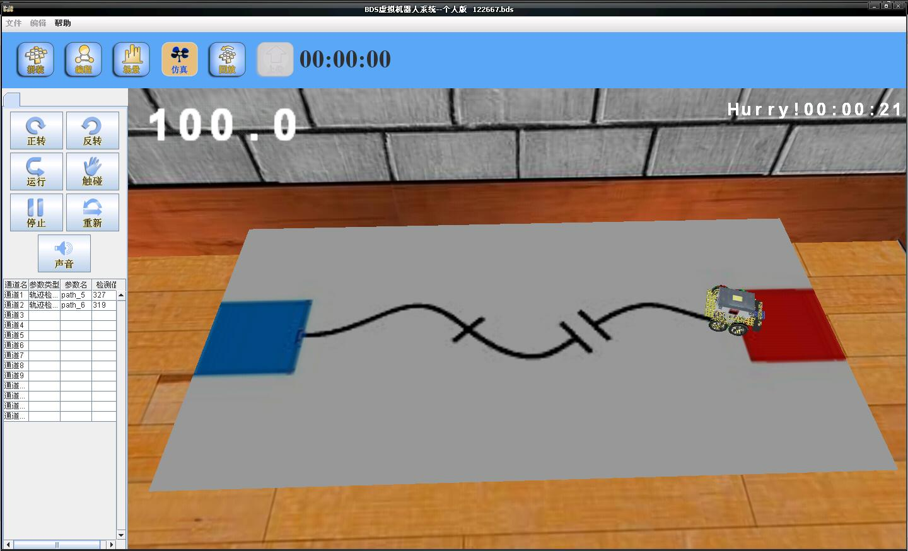
（三）现场总决赛比赛细则
1.一般规则
机器人：机器人必须在规定的尺寸内，竞赛具体数量则按现场任务要求规定。
竞赛时间：每场挑战赛时间为60分钟。
竞赛任务：由现场抽签获得，包括任务说明、场地、评分标准。
竞赛终止：出现以下几种情况时，可终止违规人员本场比赛
（1）参赛选手主动宣布放弃；
（2）参赛人员携带任何程序进入比赛区；
（3）裁判宣布比赛开始后10分钟内选手仍未入场，作选手自动弃权处理；
（4）比赛过程中参赛者出现严重犯规（如作弊、大声喧哗、交头接耳等）事件，裁判可以终止该参赛者比赛；
（5）使用他人的程序进行比赛；
（6）对同场竞技的对手的比赛进程进行阻挠。
参赛队伍—预先由1名参赛选手和1至2名教练（虚-实兼）所组成的队伍；
2.计分规则
（1）每轮比赛的成绩=本轮竞赛成绩+奖励分-扣罚分
（2）多轮比赛积分的和为总成绩
（3）每轮比赛无论参赛者是否完成任务都必须参与仿真环节并将结果上传至裁判电脑，否则裁判电脑将认为该队伍本轮竞赛无成绩。
3.惩罚
（1）比赛结束前10分钟裁判会提示到计时时间，如果宣布比 赛时间结束时参赛者仍未上交作品，本轮竞赛无成绩（积分）；
（2）被终止比赛的，当场比赛无积分；
（3）比赛过程中，参赛者之间交头接耳、大声喧哗，第一次口 头警告，第二次扣除10分，第三次取消比赛资格；
（4）使用手机等通讯工具，第一次口头警告，第二次扣除10分，第三次取消比赛资格。
（5）故意干扰其它选手比赛，第一次口头警告，第二次扣除10分，第三次取消比赛资格；
（6）教练员违规进入赛场或在场外干扰竞赛，取消此参赛队比赛资格；
（7）发生故意夹带资料或存诸设备、偷窥、使用通讯工具等作弊行为，取消比赛资格；
（8）冒名顶替者，取消比赛资格；
4.奖励
（1）如果在规定的仿真任务时间内完成仿真任务，每提前1秒钟奖励1分（每1秒钟为1个分值，精确到百分之一秒），此为奖励分。超过仿真任务时间则视为仿真任务失败，不计分；
（2）如果在竞赛时间内完成虚拟比赛，每提前1分钟奖励1分（每一分钟为一个分值），此为奖励分。此奖励分必须在完成机器人仿真任务后方有。
5.总积分计算方法
（1）每轮总积分=每轮虚拟挑战赛积分+每轮实体挑战赛积分
（2）总积分=每轮总积分之和
（3）总时间=每轮虚拟挑战赛所用时间+每轮实体挑战赛时间
（4）如总积分相同情况下，则以竞赛完成时间为评分的第二标准，即以竞赛完成时间短的为优胜队。
6.其他
1.比赛选手入场后，不得在赛场内走动，也不得随意移动电脑，和损坏周边的设备。
2.参赛选手不得在赛场内交头接耳、大声喧哗扰乱比赛纪律。
3.比赛期间，凡是规则中没有说明的事项由比赛裁判委员会决定。

附件 1
虚-实机器人现场挑战赛器材最大数量品种使用清单
器材图示 | 器材名称 | 竞赛允许最大数量
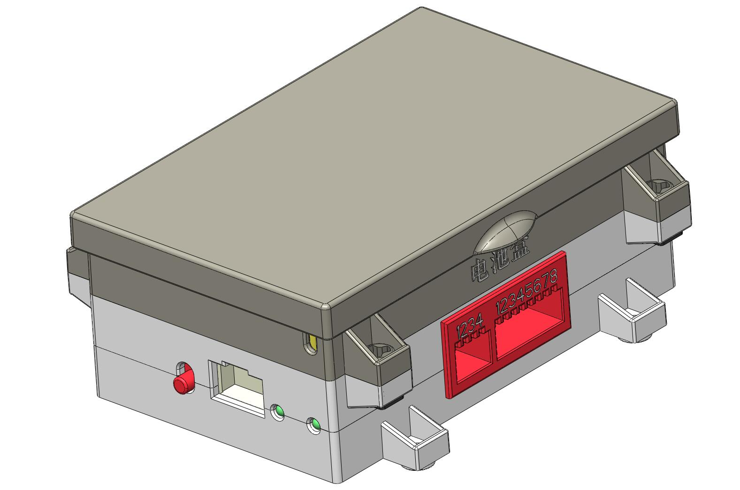 | BDS主控制器 | 1套
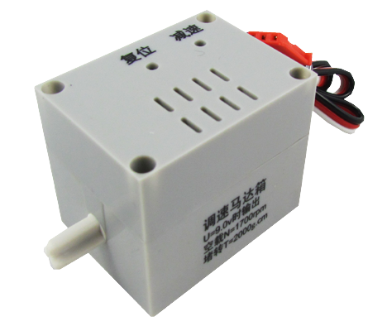 | BDS调速马达 | 2个
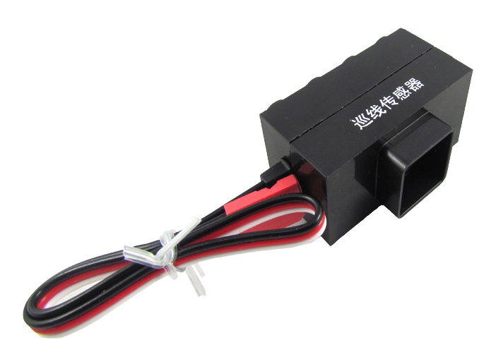 | BDS巡线传感器 | 3个
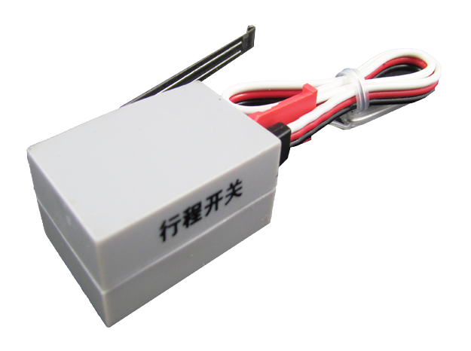 | BDS行程开关 | 2个
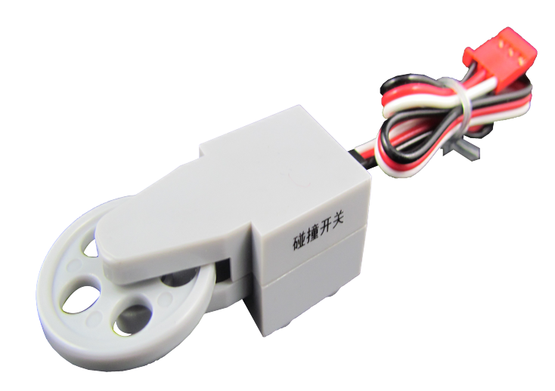 | BDS碰撞开关 | 2个
 | 结构件 | 种类与数量不限

附件2 注册/报名流程(范例)
1．登录广东省青少年科技教育服务平台网站www.gd6154.org
- 网站会弹出“博思虚拟机器人竞赛”和“中鸣虚拟机器人竞赛”模块，点击“博思虚拟机器人竞赛”即可进入博思的官方网站www.bds-tech.com
- 进入网站后，点击菜单栏下的“报名系统”。如图所示：
- 进入报名系统界面后，找到《广东省BDS虚拟机器人比赛报名系统（内侧）》，如图所示：
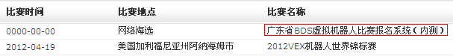
- 进入“广东省BDS虚拟机器人比赛报名系统（内侧）”界面后，进行注册，流程如下图所示：


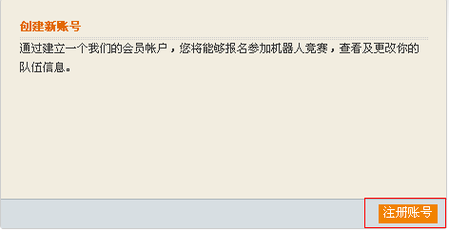

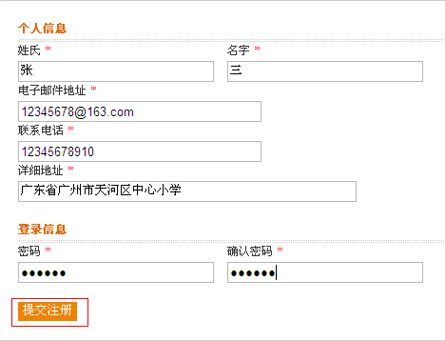

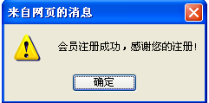

- 注册成功后，即可登录系统进入信息填写，如图所示：

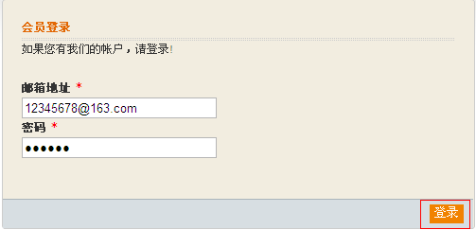

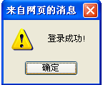

- 登录成功后，返回机器人比赛界面进行报名，如图所示：
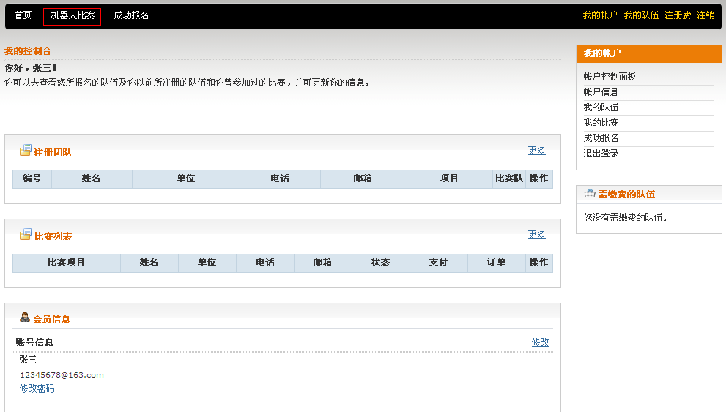

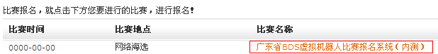

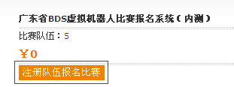

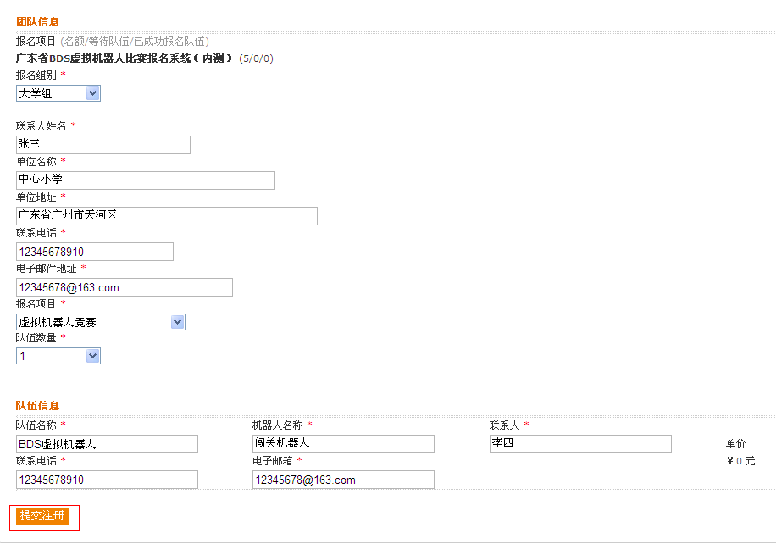

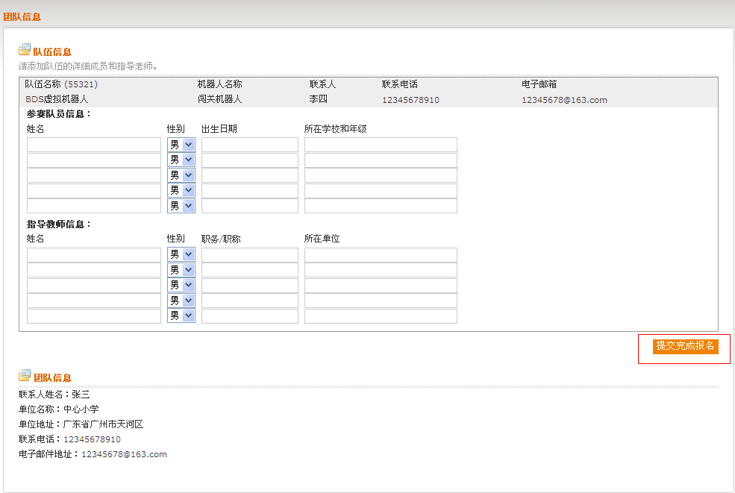

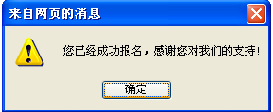

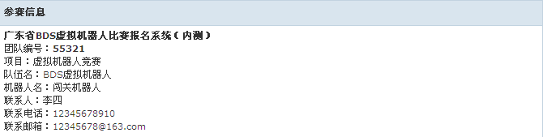
8.完成报名

